Comprendere il potenziale di riposo – Esperimento 1

Tradotto da Francesca Nuzzo.

Compito 1
Leggere le seguenti informazioni. Quale parte della cellula verrà trattata in questa sessione? Inserire la vostra risposta come titolo del foglio di lavoro.

Informazioni
Gli oli appartengono al gruppo dei lipidi. Hanno una testa idrofila ed una coda idrofobica. “Il simile scioglie il simile” è la regola generale da considerare quando si sciolgono gli oli in altri lipidi. Se si mischia l’ olio con una sostanza diversa, come l’acqua, i liquidi si separeranno: la porzione idrofila delle molecole d’olio si orienta verso le molecole d’acqua, mentre le code idrofobiche si disporranno in direzione opposta. Così sono formate le membrane cellulari: le teste idrofile dei fosfolipidi sono attratte dall’acqua e le loro code idrofobiche apolari si allineano fra loro a formare un doppio strato fosfolipidico che separerà l’ambiente esterno da quello interno (figura 1).
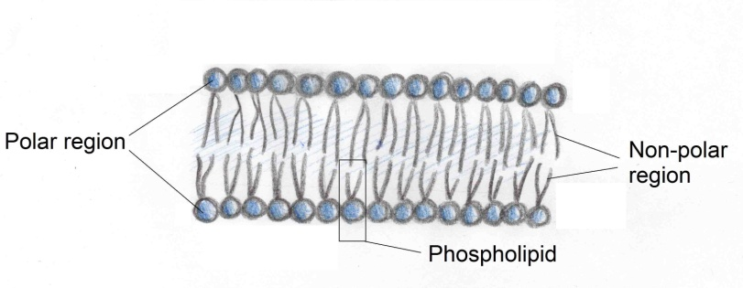
Figura 1:Illustrazione di un doppio strato fosfolipidico

Esperimento

Occorrente | Pericolo
Cavolo rosso
Olio d’oliva
Detersivo per piatti | Pericoloso per la salute. Non inalare.
Coltello
Setaccio
4 beute da 250ml e tappo

Procedimento
- Numerare le beute da 1 a 4.
- Tagliare il cavolo rosso in fette sottili (1-2mm) e lavare le fettine con acqua nel lavandino fino a quando l’acqua non avrà più un colore blu.
- Riempire ogni fiasca con i reagenti elencati nella tabella che segue.

Beuta# | Reagenti
1 | Acqua (150ml) + olio ( 1 goccia)
2 | Acqua (150ml) + olio (1 goccia) + detersivo liquido per piatti (1 goccia)
3 | Acqua (150ml) + cavolo rosso (15 fette)
4 | Acqua (150ml) + cavolo rosso (15 fette) + detersivo liquido per piatti (1 goccia)

- Inserire un tappo nella beuta, agitare ed aspettare per 10 minuti. Cosa pensate succederà dopo aver agitato le beute? Scrivete la vostra ipotesi nella seguente tabella.

Beuta# | Ipotesi
1

2

3

4

Compito 2
Usate la tabella in basso per appuntare le vostre osservazioni dopo aver effettuato l’esperimento. Discutete i vostri risultati con il vostro gruppo e condivideteli con la vostra classe

Beuta Nr. | Osservazioni
1

2

3

4

Conclusioni
Pensate a come il detersivo può alterare le proprietà dell’olio e la membrana cellulare del cavolo rosso. Confrontate le vostre ipotesi con il risultato dell’esperimento e scrivete le conclusioni nel riquadro sottostante.

Conclusioni

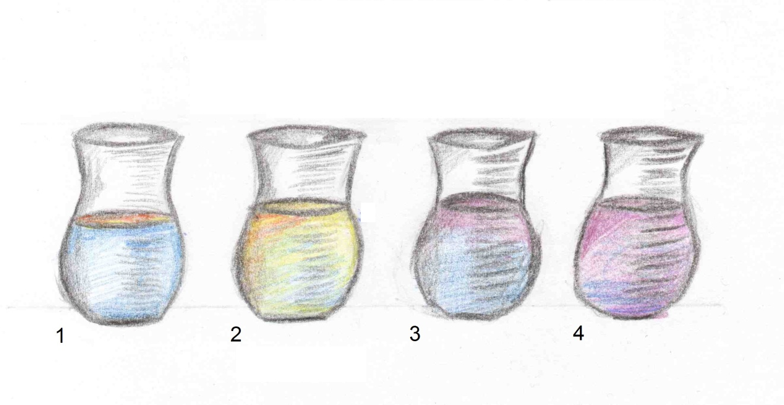
Appendice per gli isegnanti

Informazioni concettuali

Beuta# | Reagenti | Osservazioni
1 | Acqua + olio | L’olio galleggia sulla superficie dell’acqua. I liquidi non si mescolano a causa delle diverse polarità.
2 | Acqua + olio + detersivo per piatti | Non c’è un confine ben preciso che divide olio ed acqua perché eliminato dal detergente.
3 | Acqua + cavolo rosso | Il cavolo rosso colora leggermente l’acqua di blu. Alcune cellule distrutte causano questo effetto.
4 | Acqua + cavolo rosso + detersivo liquido | I detersivi liquidi per piatti penetrano pesantemente nelle membrane delle fette del cavolo rosso. Il colore blu fuoriesce dalle cellule colorando l’acqua di blu intenso.

